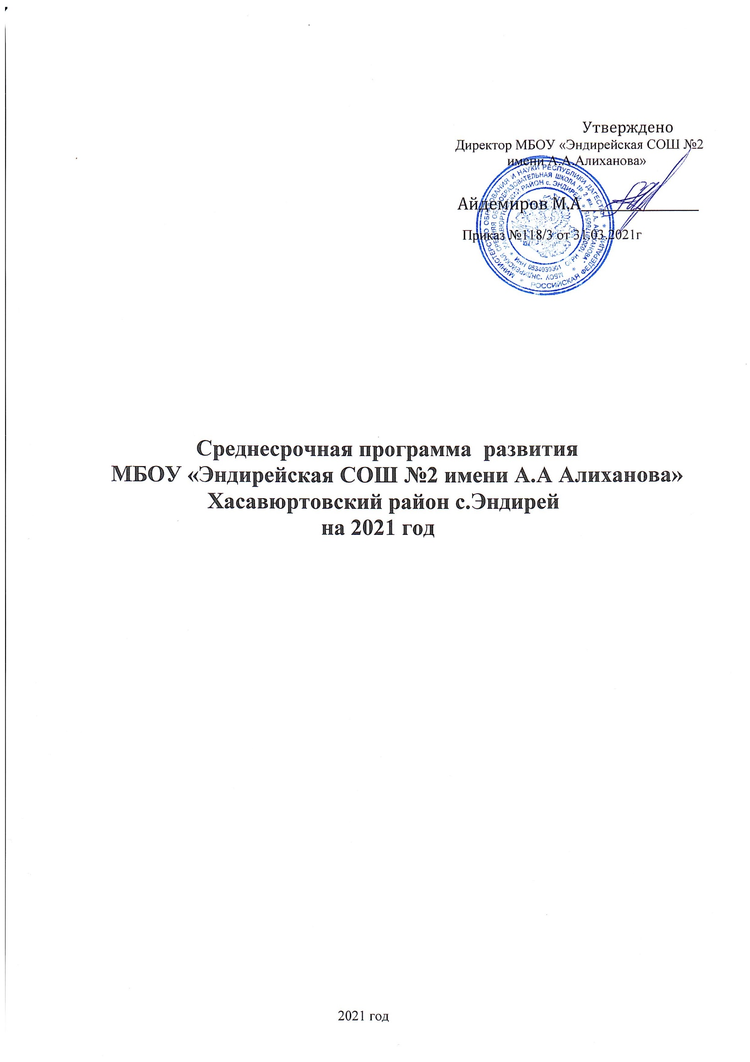

Паспортсреднесрочнойпрограммыразвития
МБОУ«Эндирейская СОШ №2 им. Алиханова А.А.»

Наименованиепрограммы | СреднесрочнаяпрограммаразвитияМБОУ«Эндирейская СОШ №2 им. Алиханова А.А.»
Факторы риска | - Низкий уровень оснащения школы  - Недостаточная предметная и методическая компетентность педагогических работников  - Высокаядоляобучающихсясрискамиучебной неуспешности  - Пониженный уровень школьного благополучия  - Низкая учебная мотивация обучающихся
Цель и задачи  программы | Единая цель Программы – создание к концу 2021 годаоптимальных условий для преодоления рисковых профилей за счёт реализации антирисковых программ.  Риск1«Низкийуровеньоснащенияшколы»  Мероприятия не планируются ,так как построена новая школа полностью оснащенная материально технической базой.  Риск2Недостаточная предметная и методическая компетентность педагогических работников  Цель: Устранить недостаточность предметной и методической компетентность педагогических работников к концу 2021года МБОУ «Эндирейская СОШ №2 имени А.А Алиханова.»через организацию сетевого взаимодейстия и осуществления профессиональной переподготовки учителей.  Задачи:  - составить кадровыйпрогнозшколыпо выявлению профессиональных дефицитов.  - Осуществлениекурсовойподготовкиипереподготовкиучителей по результатам кадрового прогноза школы  Риск3.Высокаядоляобучающихсясрискамиучебной неуспешности  Цель:Снижение доли обучающихся с рискамиучебнойнеуспешности к концу 2021года за счет создания условийдляэффективногообученияиповышениямотивациишкольниковкучебнойдеятельности.  Задачи:  -Провестидиагностикууровня учебнойнеуспешности  -Обеспечитьпсихологическийкомфортобучающихсявурочнойи внеурочной деятельности  -Развиватьвзаимодействиешколысродителями(законнымипредставителями)обучающихся  -ПровестианализвыполненияВсероссийскихпроверочныхработ,результатов ГИА  Риск4.Пониженный уровень школьного благополучия  Цель:повышениеуровняшкольногоблагополучия.  Задачи:  -Обучитьпедагоговпсихотехническимприемамсаморегуляциинегативныхэмоциональныхсостояний.  -Провестикомплексмероприятий,способствующихразвитиюупедагоговмотивациикпрофессиональномусамосовершенствованиюличностичерезповышениесамооценки,снятиетревожности,эмоциональнойнапряженности.  -Разработатьэффективнуюмодельуправленияобразовательнойорганизациейсакцентомнаповышениекачестваобразовательныхуслуг  Риск5.Низкая учебная мотивация обучающихся.  Цель : выявление причин снижения успеваемости обучающихся ,принятие комплексных мер, направленных на повышение качества образования ;организация работы ,направленная на обеспечение успешного усвоения базового уровня образования учащимися,имеющими низкую учебную мотивацию.  Задачи:  1. Выявить учащихся с низкой учебной мотивацией.  2.Организовать работу с родителями учащихся с низкой учебной мотивацией .  3.Организовать профориентационную работу с учащимися с низкой учебной мотивацией .
Целевыеиндикаторы ипоказатели  программы | Риск1«Низкийуровеньоснащенияшколы»  Построена новая, полностью оснащенная в соответствии со всеми требованиями ФГОС школа. Открытие школы запланировано на 01.09.2021г.  Риск2.Недостаточная предметная и методическая компетентность педагогических работников  Цель: Устранить недостаточность предметной и методической компетентность педагогических работников к концу 2021года МБОУ « Эндирейская СОШ №2 им. Алиханова А.А.»черезорганизациюсетевого взаимодейстия и осуществленияпрофессиональнойпереподготовкиучителей.  Показатели:  1. Разработать школьную Программу профессионального роста педагогов, включающую механизмы выявления дефицитов и обеспечивающую развитие профессиональных компетенций.  2. Организовать участие педагогов в курсах повышения квалификации, в очном и дистанционном форматах, в практико-ориентированных семинарах на базе образовательной организации.  3. Актуализировать школьную модель методической службы и организовать ее деятельность по повышению предметной и методической компетентности педагогических работников  4. Организовать мероприятия по обмену опытом, в том числе взаимопосещения уроков с последующим самоанализом и анализом  5. Обеспечить преемственность используемых технологий обучения и воспитания.  Риск 3. Высокая доля обучающихся с рисками учебнойнеуспешности  Цель:Снижение доли обучающихся с рискамиучебнойнеуспешности к концу 2021года за счет создания условий дляэффективногообученияиповышениямотивациишкольниковкучебной деятельности.  Показатели:  -Доляобучающихся,демонстрирующихположительнуюдинамикувосвоенииобразовательнойпрограммы;  - Наличие Положения по работе со слабоуспевающимиучащимися;  - Доляобучающихся,принявших участиевинтеллектуальныхолимпиадах,конкурсах;  -Количество (доля) педагогов, принявших участие ввебинарах;  - Количество (доля) обучающихся, подтвердивших своиоценкинаВПР;  -Количествовыпускников9класса,получившихаттестатобосновномобщемобразовании;  Риск4.Пониженный уровень школьного благополучия  Цель:повышениеуровняшкольногоблагополучия.  Показатели:  1.Разработатьэффективнуюмодельуправленияобразовательнойорганизациейсакцентомнаповышениекачестваобразовательныхуслуг 2.83%педагоговвладеютприемамисаморегуляциинегативныхэмоциональныхсостояний.  Риск5.Низкая учебная мотивация обучающихся.  Цель: повышение учебной мотивации обучающихся.  - Количество предметных декад.  - Количество открытых уроков с приглашением знаменитых людей села и района.  - Количество профориентационных мероприятий, направленных на повышение учебной мотивации обучающихся.  - Доля обучающихся с повышенной учебной мотивацией .
Методысбораиобработки  информации | Диагностика индивидуальных особенностейпознавательныхпроцессовобучающихсясрискамиучебнойнеуспешности.  - Посещениеуроковсцельювыявленияобъективностиоцениванияобучающихся.  - Проведениемониторингакачестваобразования  - Консультации,индивидуальныебеседысучастникамиобразовательногопроцесса  - Диагностика пед.технологий, методик ,приемов ,используемых  педагогамишколыобразовательномпроцессе.
Сроки и этапыреализациипрограммы | Начало реализации 17.03.2021 года по 31.12.2021 года  1этап (апрель 2021г.): аналитико-диагностический, включающий анализ исходного состояния и тенденций развития ОО для понимания реальных возможностей и сроков исполнения программы. Разработка Программы развития.  2этап (май-октябрь 2021г.): основной этап реализации Программы:  - реализация мероприятий, направленных на достижение результатов программы,  - промежуточный мониторинг реализации мероприятий программы.  3 этап (ноябрь-декабрь 2021г.): практико-прогностический, включающий:  -итоговый мониторинг реализации мероприятий программы, анализ динамики результатов, выявление проблем и путей их решения, определение перспектив дальнейшего развития;  -подведение итогов;  -проведение самооценки различных направлений работы;  -постановка новых стратегических задач развития.
Ожидаемые  конечныерезультатыреализациипрограммы | - Риск 1. «Низкий уровень оснащения школы»  Результат не ожидается, так как построена новая школа  - Риск 2. Недостаточная предметная и методическая компетентность педагогических работников  - Устранение недостаточной предметной и методической компетентность педагогических работников к концу 2021 года через организацию сетевого взаимодейстия и осуществления профессиональной переподготовки учителей.  - Риск 3. Высокая доля обучающихся с рисками учебной неуспешности Снижение доли обучающихся с рисками учебной неуспешности  - Риск 4. Пониженный уровень школьного благополучия  - Повышение уровня школьного благополучия.  - Риск 5.Низкая учебная мотивация обучающихся.  - Повышение учебной мотивации обучающихся.
Исполнители | Администрация школы, педагогический коллектив школы.
Порядок  Управления реализацией программы | Администрация школы, куратор и муниципальный координатор.

Основноесодержание.

- Основные цели изадачи Среднесрочнойпрограммы, приоритетные направленияреализациипрограммыразвитияшколы.
Единой целью Программы являетсясоздание к концу 2021 года оптимальных условий дляпреодоления рисковых профилей за счёт реализации антирисковых программ. Указанная цельбудетдостигнутапутёмрешенияцелейизадач,направленныхнапреодолениерисковыхпрофилей в МБОУ «Эндирейская СОШ №2 имени Алиханова А.А»

2. МероприятияСреднесрочнойпрограммыинаправления,обеспечивающиереализациюеезадач.

Направление в соответствии с риском | Задача | Мероприятие | Сроки  реализации | Показатели  реализации | Ответственные | Участники
Низкий уровень  оснащения школы |  | Не планируются ,так- как построена новая школа ,полностью оснащенная согласно требованиям ФГОС. Открытие школы планируется на 1 сентября 2021-2022 учебного года .
Недостаточная предметная и методическая компетентность педагогических работников | -Составить кадровый прогноз школы по выявлению профессиональных дефицитов.  - Осуществить курсовую подготовку и переподготовку учителей по результатам кадрового прогноза школы. | 1.Диагностика педагоговнапрофессиональнуюкомпетентность  2.Составления графика курсовой подготовки и переподготовки педагогов  встрогомсоответствиис выявленнымипрофессиональнымидефицитами  3.Организациявзаимопосещенияуроков дляповышения  предметнойметодическойкомпетентностиучителей-  предметников | Май – август  Май-декабрь  Сентябрь-  декабрь | Аналитическая справка  График курсов  Справка | Зам директора по УВР  Зам директора по УВР  Зам директора по УВР | Учителяначальныхклассов,учителя-  предметники
Высокая доля обучающихся с рисками учебной неуспешности | -Провести диагностику уровня учебной неуспешности.  -Обеспечить психологический комфорт обучающихся в урочной и внеурочной деятельности.  - Развиватьвзаимодействиешколысродителями(законнымипредставителями)обучающихся.  -Провести анализ выполнения Всероссийских проверочных работ, результатов ГИА | 1.Создание рабочей группы по определению актуальных проблем учебной неуспешности. 2.Тестирование уровня учебной неуспешности  Семинар -практикум «Психологический комфорт обучающихся»  1.Родительские собрания 2.Консультации  родителей,имеющих  детейсрисками  учебнойнеуспешности  Совещание при директоре | Апрель -май  Май  октябрь  сентябрь-декабрь  Ноябрь – декабрь | Приказ  Аналитическая справка  Протокол  протокол  протокол | Директор  Зам директора по УВР  Педагог психолог  Зам по ВР  Директор | Директор ,зам по УВР,ВР, Педагог -психолог , социальный педагог  Учащиеся и педагоги школы  Классные руководители и родители  Зам по УР и учителя предметники
Пониженный уровень школьного благополучия | -Обучить педагогов психотехническим приемам саморегуляции негативных эмоциональных состояний.  -Провести комплекс мероприятий, способствующих развитию у педагогов мотивации к профессиональному самосовершенствованию личности через повышение самооценки, снятие тревожности, эмоциональной напряженности.  -Разработать эффективную модель управления образовательной организацией с акцентом на повышение качества образовательных услуг | Психологические  тренинги по  диагностике  стрессовых ситуаций в  педагогическом  коллективе.  1.Психологический  тренинг по  диагностике  тревожности и  снижению уровня  тревожности учащихся  2.Психологический тренинг по развитию мотивации к профессиональному самосовершенствованию.  1.Семинар практикум с элементами тренинга  «Профессиональное выгорание»  2.Семинар практикум «Современные подходы к повышению качества школьного образования | Апрель -май  Май  Июнь  Сентябрь -декабрь.  Октябрь. | Справка  Справка  Справка  Протокол  Протокол | Педагог – психолог  Педагог – психолог  Педагог – психолог  Зам по УР | Учащиеся и учителя предметники  Учителя предметники
Низкая учебная мотивация обучающихся | -Выявить учащихся с низкой учебной мотивацией.  -Организовать работу с родителями учащихся с низкой учебной мотивацией .  -Организовать профориентационную работу с учащимися с низкой учебной мотивацией . | 1.Создание рабочейгруппы. Определениеактуальныхметодическихпроблем.  3.Диагностика выявления обучающихся с низкой учебной мотивацией  1.Исследование семейногоаспектаснижения  учебноймотивации.  2.Родительское собрание «Причины низкой учебной мотивации обучающихся и пути их решения»  3 .Проведениеметодических семинаровпо проблемам выявленияпричиннизкоймотивации и путейпреодолениятрудностей  Встречи с главврачом Эндирейской участковой больницы Атоховым С.А и с ветераном труда Темуковой Н.И.  2.Анкетирование «Все профессии хороши , выбирай на вкус  3. Классные часы на профориентационные темы . | Май  Май  Сентябрь  Октябрь  Ноябрь  Ноябрь  Декабрь  Сентябрь – декабрь . | Приказ  Справка  Справка  Протокол  Протокол  Справка  Справка  Протокол | Директор  Зам по УР  Социальный педагог  Зам по ВР  Зам по УР  Зам по ВР  Педагог -психолог  Зам по ВР | Социальный педагог ,психолог ,заместители директора  Родители  Родители  учителя предметники  учащиеся и классные руководители .  Учащиеся  Классные руководители, учащиеся

- Механизмреализациипрограммы

  - Руководителем программы является руководительобразовательной организации, который несет персональную ответственностьзаеереализацию,конечныерезультаты,целевоеиэффективноеиспользованиевыделяемыхнавыполнениепрограммыфинансовыхсредств,атакжеопределяет формы иметодыуправления реализациейпрограммы.
  - В ходе выполнения программы допускается уточнение целевых показателей и расходов на ее реализацию, совершенствованиемеханизмареализациипрограммы
  - Контрольисполненияпрограммыосуществляетмуниципальныйкоординатор,кураторпроекта«500+»,директоршколы.
    - Программа реализуется за счёт взаимодействия всех заинтересованных лиц на основе планирования и дополнительногосозданияпрограмми проектов. Покаждомуфактору,диагностируемомуврисковомпрофиле, разработанапрограмма:

- Планмероприятийпоповышениюпредметной и методической компетентности педагогических работниковвМБОУ«Эндирейская СОШ №2 имени А.А Алиханова ..»;
- Планмероприятий поповышению уровня школьного благополучия вМБОУ«.Эндирейская СОШ №2имени А.А Алиханова»;
3. Планмероприятий по устранению рисков учебной неуспешности вМБОУ«Эндирейская СОШ №2 имени А.А Алиханова.»;

4. План мероприятий ао повышению учебной мотивации обучающихся в МБОУ «Эндирейская СОШ №2 имени А.А Алиханова».

  - Мероприятия по реализации программы являются основой годового плана работы школы. Информация о ходе реализацииПрограммывцеломиотдельных антирисковыхпрограммрегулярнопредставляетсяназаседаниипедагогическогосовета.
  - Сотрудничество участников программы (муниципальный координатор, куратор школы, МБОУ «Эндирейская СОШ№ имени А.А.Алиханова,МБОУ«Чагаротарская СОШ имени А.И Исмаилова »)осуществляетсяприпомощителефоннойсвязи,ВКС,мессенджеров,посредствомэлектроннойпочты.
  - Реализация Программы предусматривает формирование рабочих документов, связанных с перечнем первоочередных работ,вытекающихизсистемы мероприятийПрограммы,сразграничениемфункцийисполнителей.

